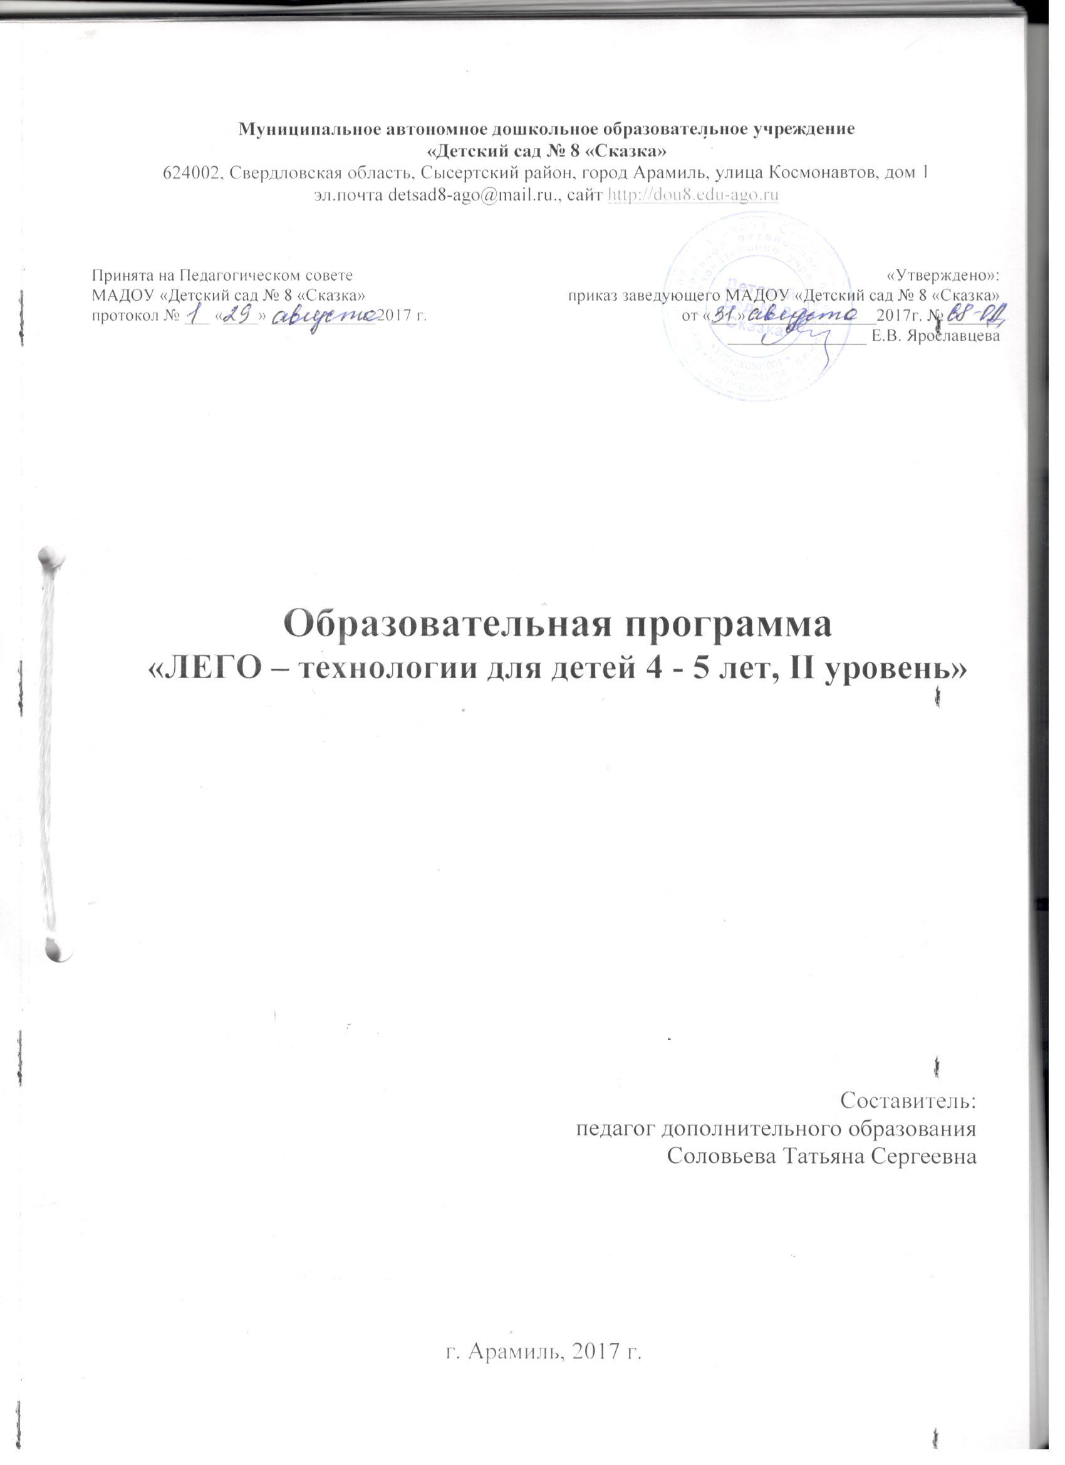

СОДЕРЖАНИЕ

1. | ОСНОВНЫЕ ХАРАКТЕРИСТИКИ ОБРАЗОВАНИЯ…………. | 3
1.1. | Пояснительная записка………………………………………………… | 3
1.2. | Планируемые результаты…………………………………………….. | 6
1.3. | Основные характеристики особенностей развития детей дошкольного возраста………………………………………………… | 6
1.4. | Содержание курса……………………………………………………….. | 8
2. | ОРГАНИЗАЦИОННО – ПЕДАГОГИЧЕСКИЕ УСЛОВИЯ……. | 11
2.1 | Учебный план……………………………………………………………. | 11
2.2. | Календарно – тематический план ………….…………….................... | 12
2.3. | Материально – техническое обеспечение Программы………………. | 13
3. | КОНТРОЛЬНО – ИЗМЕРИТЕЛЬНЫЕ МАТЕРИАЛЫ………… | 17
4. | СПИСОК ИСПОЛЬЗУЕМОЙ ЛИТЕРАТУРЫ…………………… | 19
Приложение 1. Развернутое комплексно-тематическое планирование
организованной образовательной деятельности (4 – 5 лет)

1. ОСНОВНЫЕ ХАРАКТЕРИСТИКИ ОБРАЗОВАНИЯ
1. Пояснительная записка
Конструкторы Лего на сегодняшний день незаменимые материалы для занятий в дошкольных учреждениях. Дети любят играть в свободной деятельности. В педагогике Лего-технология интересна тем, что, строясь на интегрированных принципах, объединяет в себе элементы игры и экспериментирования. Игры Лего здесь выступают способом исследования и ориентации ребенка в реальном мире. Дети учатся с момента рождения. Они прикасаются к предметам, берут их в руки, передвигают - и так исследуют мир вокруг себя. Для детей в возрасте от трех до шести лет основой обучения должна быть игра - в ее процессе малыши начинают подражать взрослым, пробовать свои силы, фантазировать, экспериментировать. Игра предоставляет детям огромные возможности для физического, эстетического и социального развития.
Обучение происходит особенно успешно, когда ребенок вовлечен в процесс создания значимого и осмысленного продукта, который представляет для него интерес. Важно, что при этом ребенок сам строит свои знания, а педагог лишь консультирует его.
Помимо традиционных методик обучения в последнее время в психолого-педагогическом процессе все шире используются ЛЕГО - технологии. Одной из них является конструктивно-игровое средство ЛЕГО, обладающее рядом характеристик, значительно отличающих его от других конструкторов, прежде всего – большим диапазоном возможностей.
Материал по курсу «Лего - технологии» строится так, что требуются знания практически из всех областей: социально коммуникативное развитие, художественно – эстетическое развитие, речевое развитие и познавательное развитие. Разнообразие конструкторов Лего позволяет заниматься по разным направлениям (конструирование, программирование, моделирование физических процессов и явлений).
Конструирование теснейшим образом связано с чувственным и интеллектуальным развитием ребенка. Особое значение оно имеет для совершенствования остроты зрения, точности цветовосприятия, тактильных качеств, развития мелкой мускулатуры кистей рук, восприятия формы и размеров объекта, пространства. Дети пробуют установить, на что похож предмет и чем он отличается от других; овладевают умением соизмерять ширину, длину, высоту предметов; начинают решать конструктивные задачи «на глаз»; развивают образное мышление; учатся представлять предметы в различных пространственных положениях, мысленно менять их взаимное расположение.
В процессе занятий идет работа над развитием интеллекта воображения, мелкой моторики, творческих задатков, развитие диалогической и монологической речи, расширение словарного запаса. Особое внимание уделяется развитию логического и пространственного мышления. Воспитанники учатся работать с предложенными инструкциями, формируются умения сотрудничать с партнером, работать в коллективе.
Для развития полноценного конструктивного творчества необходимо, чтобы ребенок имел предварительный замысел и мог его реализовывать, умел моделировать. Замысел, реализуемый в постройках, дети черпают из окружающего мира. Поэтому чем ярче, целостнее, эмоциональнее будут их впечатления об окружающем мире, тем интереснее и разнообразнее станут постройки. И наоборот, ЛЕГО помогает видеть мир во всех его красках, что способствует развитию ребенка.
Цель программы: Расширение и обогащение практического опыта детей в процессе конструирования.
Обучение данной программой основано на принципах интеграции теоретического обучения с процессами практической, исследовательской, самостоятельной, научной деятельности воспитанников и технологического конструирования.
Задачи:
- Формировать умения строить по схеме.
- Формировать умения строить по замыслу, заранее обдумывать содержание бедующей постройки, называть ее тему, давать ее общее описание. и сборке конструкций.
- Совершенствовать специальные способы и приемы с помощью наглядных моделей и схем.
- Формировать предпосылки учебной деятельности: умение и желание трудиться, выполнять задания в соответствии с инструкцией и поставленной целью, доводить начатое дело до конца, планировать будущую работу.
- Развивать творческую инициативу и самостоятельность.
Данная программа разработана на основе Е.В. Фешина «Лего – конструирование в детском саду»
В свете новых федеральных государственных образовательных стандартов является актуальным использование в работе с дошкольниками ЛЕГО - технологии:
- Использование ЛЕГО - конструктора является великолепным средством для интеллектуального развития дошкольников, обеспечивающее интеграцию различных видов деятельности: конструирование находится в образовательной области основой образовательной деятельности с использованием ЛЕГО - технологии является игра – ведущий вид детской деятельности. ЛЕГО позволяет учиться играя и обучаться в игре.
- ЛЕГО - технологии позволяет поднять на более высокий уровень развитие познавательной активности дошкольников, а это – одна из составляющих успешности их дальнейшего обучения в школе.
- ЛЕГО - технология - средство развивающего обучения, стимулирует познавательную деятельность дошкольников, способствует воспитанию социально активной личности с высокой степенью свободы мышления, развития самостоятельности, способности решать любые задачи творчески.
- ЛЕГО - технология объединяет элементы игры с экспериментированием, а, следовательно, активизирует мыслительно-речевую деятельность дошкольников.
Организационно - методическое обеспечение программы
Состав группы -15человек, в месяц 6 занятий, всего 54 занятия в год (с сентября по май).
Продолжительность занятий: средняя группа (4 – 5 лет) - 20 мин.,
Формы организации занятий
- групповая
- подгрупповая
- индивидуальная
Форма организации деятельности: непосредственно – образовательная деятельность, игровая деятельность
Основные методы работы: словесные (рассказ, беседа, инструктаж), наглядные (демонстрация), репродуктивные (применение полученных знаний на практике), практические (конструирование), поисковые (поиск разных решений поставленных задач), метод проектов.
Формы подведения итогов реализации дополнительной программы:
- проведение открытых занятий для родителей и для педагогического сообщества;
- участие в конкурсах;
- оформление фотоотчета на официальном сайте учреждения;
- оформление диагностических карт;
- выдача сертификатов.

1.2. Планируемые результаты
1. Умеет скреплять детали конструктора «Дупло»: кладка, перекрытие, ступенчатая кладка.
2. Умеет строить элементарные постройки по творческому замыслу, из деталей разных конструкторов.
3. Умеет строить по теме, соблюдая правила задания.
4. Умеет читать схемы, правильно соотносит детали на схеме с деталями конструктора.
6. Умеет рассказывать о постройке, дает название работе, выделяет характерные особенности.
1.3. Основные характеристики особенностей развития детей дошкольного возраста
Дошкольный возраст (от 3 -8 лет)
От 4 до 5 лет
В игровой деятельности детей среднего дошкольного возраста появляются ролевые взаимодействия. Они указывают на то, что дошкольники начинают отделять себя от принятой роли. В процессе игры роли могут меняться не ради них самих, а ради смысла игры. Происходит разделение игровых и реальных взаимодействий детей.
Усложняется конструирование. Постройки могут включать 5 – 6 деталей. Формируются навыки конструирования по собственному замыслу, а также планирование последовательности действий.
Двигательная сфера ребёнка характеризуется позитивными изменениями мелкой и крупной моторики. К концу среднего дошкольного возраста восприятие детей становится более развитым. Они оказываются способными называть форму, на которую похож тот или иной предмет. Могут вычленять в сложных объектах простые формы и из простых форм воссоздавать сложные объекты. Дети способны упорядочить группы предметов по сенсорному признаку – величине, цвету; выделить такие параметры, как высота, длина и ширина. Совершенствуется ориентация в пространстве.
Возрастает объём памяти. Дети запоминают до 7 – 8 названий предметов. Начинает складываться произвольное внимание: дети способны принять задачу на запоминание, помнят поручения взрослых, могут выучить небольшое стихотворение и т.д.
Начинает развиваться образное мышление. Дети оказываются способными использовать простые схематизированные изображения для решения несложных задач. Дошкольники могут строить по схеме, решать лабиринтные задачи. Развивается предвосхищение. На основе пространственного расположения объектов дети могут сказать, что произойдёт в результате их взаимодействия. Однако при этом им трудно встать на позицию другого наблюдателя и во
Продолжает развиваться воображение. Формируются такие его особенности, как оригинальность и произвольность. Дети могут самостоятельно придумать небольшую сказку на заданную тему.
Увеличивается устойчивость внимания. Ребёнку оказывается доступной сосредоточенная деятельность в течение 15 – 20 минут. Он способен удерживать в памяти при выполнении каких-либо действий несложное условие.
В среднем дошкольном возрасте улучшается произношение звуков и дикция. Речь становится предметом активности детей. Они удачно имитируют голоса животных, интонацию выделяют речь тех или иных персонажей. Интерес вызывают ритмическая структура речи, рифмы.
Развивается грамматическая сторона речи. Дошкольники занимаются словотворчеством на основе грамматических правил. Речь детей при взаимодействии друг с другом носит ситуативный характер, а при общении со взрослыми становится вне ситуативной.
Изменяется содержание общения ребёнка и взрослого. Оно выходит за пределы конкретной ситуации, в которой оказывается ребёнок. Ведущим становится познавательный мотив. Информация, которую ребёнок получает в процессе общения, может быть сложной и трудной для понимания, но она вызывает у него интерес.
Взаимоотношения со сверстниками характеризуются избирательностью, которая выражается в предпочтении одних детей другим. Появляются постоянные партнёры по играм. В группах начинают выделяться лидеры. Появляются конкурентность, соревновательность.
1.4. Содержание курса
С целью развития детского конструирования как деятельности, в процессе которой развивается и сам ребенок данная программа разбита на 6 модулей:
Конструирование по образцу. Заключается в том, что детям предлагают образцы построек, выполненных из деталей строительного материала и конструкторов, поделок из бумаги и т.п., и, как правило, показывают способы их воспроизведения. В данной форме обучения обеспечивается прямая передача детям готовых знаний, способов действий, основанная на подражании. Такое конструирование трудно напрямую связывать с развитием творчества. Конструирование по образцу, в основе которого лежит подражательная деятельность, является важным обучающим этапом, на котором можно решать задачи, обеспечивающие переход детей к самостоятельной поисковой деятельности творческого характера.
Конструирование по модели. Детям в качестве образца предъявляют модель, в которой очертание отдельных ее элементов скрыто от ребенка (в качестве модели может выступать конструкция, обклеенная плотной белой бумагой). Эту модель дети должны воспроизвести из имеющегося у них строительного материала. Таким образом, ребенку предлагают определенную задачу, но не дают способа ее решения. Постановка таких задач перед дошкольниками является достаточно эффективным средством активизации их мышления. В процессе решения этих задач у детей формируется умение мысленно разбирать модель на составляющие ее элементы, для того чтобы воспроизвести ее в своей конструкции, умело подобрав и использовав те или другие детали. Постановка таких задач перед дошкольниками – достаточно эффективное средство активизации их мышления. Заметим, что конструирование по модели является усложненной разновидностью конструирования по образцу.
Конструирование по условиям. Не давая детям образца постройки, рисунков и способов ее возведения, определяют лишь условия, которым постройка должна соответствовать и которые, как правило, подчеркивают практическое ее назначение (например, возвести через реку мост определенной ширины для пешеходов и транспорта, гараж для легковых или грузовых машин и т.п.). Задачи конструирования в данном случае выражаются через условия и носят проблемный характер, поскольку способов их решения не дается. В процессе такого конструирования у детей формируется умение анализировать условия и на основе этого анализа строить практическую деятельность достаточно сложной структуры.
Дети также легко и прочно усваивают зависимость структуры конструкции от ее практического назначения и в дальнейшем могут сами — на основе установления такой зависимости — определять конкретные условия, которым будет соответствовать их постройка, создавать интересные замыслы и воплощать их, т. е. ставить перед собой задачу.
Данная форма организации обучения в наибольшей степени способствует развитию творческого конструирования.
Конструирование по простейшим чертежам и наглядным схемам. Моделирующий характер самой деятельности, в которой из деталей строительного материала воссоздаются внешние и отдельные функциональные особенности реальных объектов, создает возможности для развития внутренних форм наглядного моделирования.
Эти возможности наиболее успешно могут реализовываться при обучении детей сначала построению простых схем-чертежей, отражающих образцы построек, а затем, наоборот, практическому созданию конструкций по простым чертежам-схемам.
В результате такого обучения у детей развиваются образное мышление и познавательные способности, т.е. они начинают строить и применять внешние модели «второго порядка» — простейшие чертежи — в качестве средства самостоятельного познания новых объектов.
Конструирование по замыслу. Обладает большими возможностями для развертывания творчества детей, для проявления их самостоятельности: они сами решают, что и как будут конструировать. Иначе говоря, конструирование по замыслу не является средством обучения детей созданию замыслов, оно лишь позволяет самостоятельно и творчески использовать знания и умения, полученные ранее. При этом степень самостоятельности и творчества зависит от уровня имеющихся знаний и умений (умение строить замысел, искать решения, не боясь ошибок и т.п.).
Конструирование по теме. Детям предлагают общую тематику конструкций («Птицы», «Город» и т.п.), и они сами создают замыслы конкретных построек, поделок, выбирают материал и способы их выполнения. Эта достаточно распространенная в практике форма конструирования очень близка по своему характеру конструированию по замыслу — с той лишь разницей, что замыслы детей здесь ограничиваются определенной темой. Основная цель конструирования по заданной теме — актуализация и закрепление знаний и умений, а также переключение детей на новую тематику в случае их «застревания» на одном месте.

II. ОРГАНИЗАЦИОННО – ПЕДАГОГИЧЕСКИЕ УСЛОВИЯ
2.1. Учебный план
№ | Учебный модуль | I уровень  (3 – 4 года) |  |  | II уровень  (4 – 5 лет) |  |  | III уровень  (5 – 6 лет) |  |  | IV уровень  (6 – 7 лет)
 |  | Теория (мин.) | Практика (мин.) | Всего (мин.) | Теория (мин.) | Практика (мин.) | Всего (мин.) | Теория (мин.) | Практика (мин.) | Всего (мин.) | Теория (мин.) | Практика (мин.) | Всего (мин.)
1. | «Конструирование по образцу» | 3 ч. 05 мин | 9 ч. 15 мин | 37  занятий | 1 ч. 55 мин. | 5 ч. 45 мин | 23  занятий  16 ч. | 45 мин. | 3 ч. | 9 занятий | 35 мин. | 2 ч. 55 мин | 7  занятий
2. | «Конструирование по модели» | 0 | 0 | 0 | 10 мин. | 30 мин. | 2 | 5 мин. | 20 мин. | 1 занятий | 0 | 0 | 0
3. | «Конструирование по условиям» | 40 мин. | 2 ч. | 8 занятий | 40 мин. | 2 ч. | 8 занятий | 25 мин. | 1 ч.40 мин. | 5  занятий | 35 мин. | 2 ч. 55 мин. | 7  занятий
4. | «Конструирование по простейшим чертежам и наглядным схемам» | 0 | 0 | 0 | 15 мин. | 45 мин. | 3 | 1 ч. 05 мин. | 4 ч. 20 мин. | 13 занятий | 1 ч. 05 мин. | 5 ч. 25 мин. | 13 занятий
5. | «Конструирование по замыслу» | 45 мин. | 2 ч. 15 мин. | 9  занятий | 50 мин. | 2 ч. 30 мин. | 10 занятий | 1 ч. | 4 ч. | 12  занятий | 1 ч. | 5 ч. | 12  занятий
6. | «Конструирование по теме» | 0 | 0 | 0 | 40 мин. | 2 ч. | 8  занятий | 1 ч. 10 мин. | 4 ч. 40 мин. | 14 занятий | 1 ч. 15 мин. | 6 ч. 15 мин. | 15 занятий
Всего 54 занятия (часов) |  | 4 ч. 30 мин. | 13 ч. 30 мин. | 18 ч. | 4 ч. 30 мин. | 13 ч. 30 мин. | 18 ч. | 4 ч. 30 мин. | 18 ч. | 22 ч. 30 мин. | 4 ч. 30 мин. | 22 ч. 30 мин. | 27 ч.

2.2. Календарно-тематический план
II уровень
4 – 5 лет
Месяц | Название модуля | Тема занятий
Сентябрь | «Конструирование по образцу» | Башня
 | «Конструирование по образцу» | Строим лес
 | «Конструирование по образцу» | Красивые рыбки
 | «Конструирование по теме» | Дремучий лес
 | «Конструирование по замыслу» | Свободная тема
 | «Конструирование по теме» | Детская площадка
Октябрь | «Конструирование по образцу» | Гусенок
 | «Конструирование по образцу» | Ворота для заборчика
 | «Конструирование по образцу» | Лесной домик
 | «Конструирование по образцу» | Мебель
 | «Конструирование по условиям» | Гараж для легкового автомобиля
 | «Конструирование по замыслу» | Свободная тема
Ноябрь | «Конструирование по образцу» | Улитка
 | «Конструирование по образцу» | Слон
 | «Конструирование по образцу» | Знакомство со светофором
 | «Конструирование по условиям» | Мост через реку для пешеходов
 | «Конструирование по замыслу» | Свободная тема
 | «Конструирование по теме» | Зоопарк
Декабрь | «Конструирование по образцу» | Мы идем в зоопарк
 | «Конструирование по простейшим чертежам и схемам» | Кафе
 | «Конструирование по образцу» | Грузовая машина с прицепом
 | «Конструирование по образцу» | Корабли
 | «Конструирование по условиям» | Построй устойчивую пирамиду высотой в 10 кубиков
 | «Конструирование по замыслу» | Свободная тема
Январь | «Конструирование по образцу» | Поезд
 | «Конструирование по образцу» | Самолет
 | «Конструирование по модели» | Индивидуальная работа по картам «Трубки»
 | «Конструирование по условиям» | Построй мост через реку для пешеходов
 | «Конструирование по замыслу» | Свободная тема
 | «Конструирование по замыслу» | Свободная тема
Февраль | «Конструирование по образцу» | Грузовик
 | «Конструирование по простейшим чертежам и схемам» | Детская площадка
 | «Конструирование по образцу» | Дом фермера
 | «Конструирование по образцу» | Петух
 | «Конструирование по условиям» | Построй птицу из 10 деталей
 | «Конструирование по замыслу» | Свободная тема
Март | «Конструирование по образцу» | Крокодил
 | «Конструирование по образцу» | Плоскостная картина «Подводное царство»
 | «Конструирование по модели» | Индивидуальная работа по картам «Необычные геометрические фигуры»
 | «Конструирование по условиям» | Построй дом с 3 окнами
 | «Конструирование по замыслу» | Свободная тема
 | «Конструирование по теме» | Дома
Апрель | «Конструирование по образцу» | Плоскостная картина «Свободная тема»
 | «Конструирование по теме» | Индивидуальная работа по картам «Моя первая история»
 | «Конструирование по образцу» | Автомобиль
 | «Конструирование по условиям» | Построй поезд из трех грузовых вагонов
 | «Конструирование по замыслу» | Свободная тема
 | «Конструирование по теме» | Лабиринт с одним входом
Май | «Конструирование по образцу» | Грузовой автомобиль
 | «Конструирование по простейшим чертежам и схемам» | Индивидуальная работа по картам «Строительные машины»
 | «Конструирование по теме» | Индивидуальная работа по картам «Моя первая история»
 | «Конструирование по условиям» | Построй лабиринт для кошки и мышки
 | «Конструирование по замыслу» | Свободная тема
 | «Конструирование по теме» | Транспорт

2.3. Материально – техническое обеспечение Программы

№  п/п | Номер набора | Название набора | Кол-во деталей в наборе | Возрастная категория | Имеется раздаточный материал | Кол -во
1. | 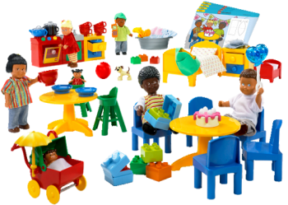 | Конструктор "Дочки-матери". DUPLO | 87 | 2+ | + | 2
2. |  | Конструктор "Люди мира". DUPLO | 16 | 2+ | - | 1
3. | 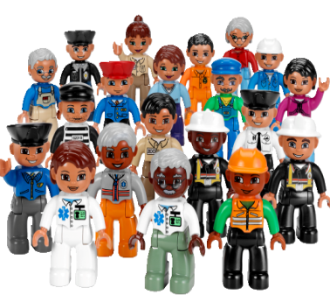 | Конструктор "Городские жители". DUPLO | 21 | 2+ | - | 1
4. | 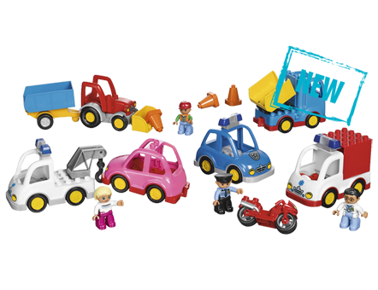 | Конструктор" Общественный и муниципальный  транспорт". DUPLO | 32 | 2+ | - | 2
5. | 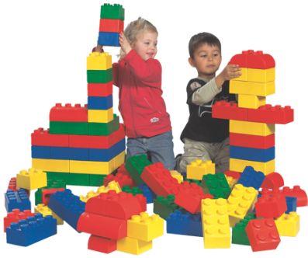 | Набор мягких кубиков. LEGO SOFT | 84 | 2+ | - | 2
6. | 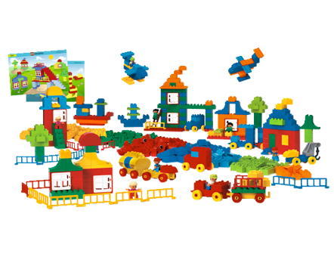 | Гигантский набор. DUPLO | Более 550 | 1,5+ | + | 1
7. | 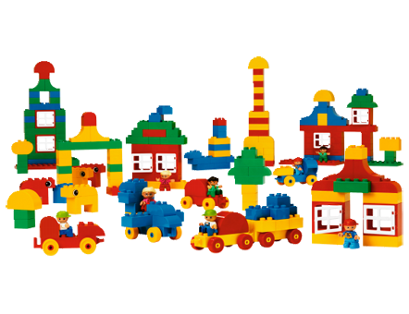 | Конструктор "Набор Город" . DUPLO | 224 | 1,5+ | - | 1
8. |  | Конструктор "Строительные кирпичики". DUPLO | 144 | 1,5+ | - | 1
9. |  | Большие строительные платы. DUPLO | 2 | 1,5+ | - | 5
10. |  | Малые строительные платы. |  | 1,5+ | - | 2
11. | 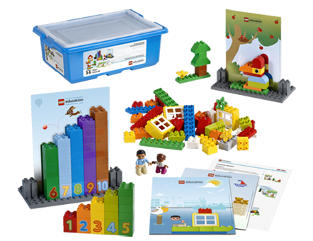 | Конструктор "Мои первые конструкции" | 124 |  | + | 2
12. |  | Мои первые конструкции. Карты для конструирования |  |  | + | 2
13. | 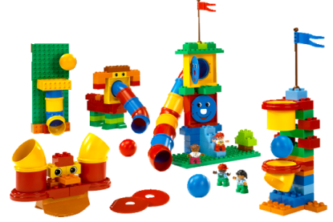 | Конструктор "Набор с трубками" . DUPLO | 147 | 1,5+ | + | 2
14. |  | Конструктор "Дикие животные" . DUPLO | 104 | 2+ | - | 2
15. | 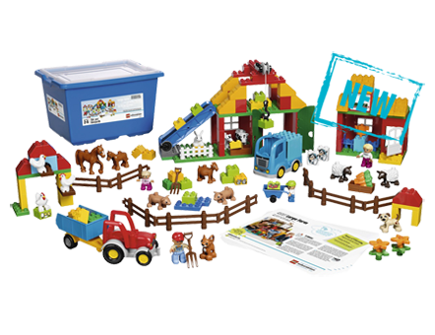 | Конструктор "Большая ферма" . DUPLO | 154 | 2+ | + | 2
16. |  | Конструктор "Службы спасения" . DUPLO |  | 2+ |  | 1
17. | 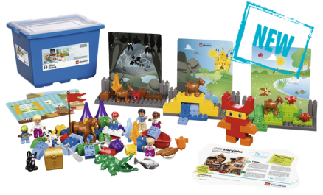 | Моя первая история. DUPLO |  | 3+ | + | 2
18. | 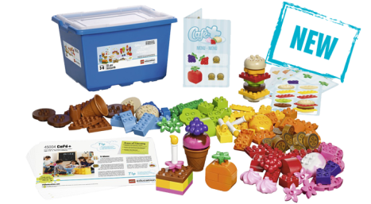 | Конструктор "Cafe" | 131 | 3+ | + | 2
19. | 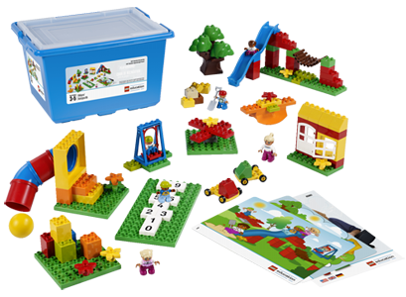 | Детская площадка. DUPLO | 104 | 2+ | + | 2
20. | 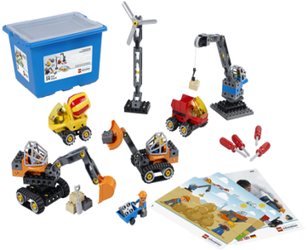 | Конструктор "Строительные машины". DUPLO | 95 | 3+ | + | 2

III. КОНТРОЛЬНО – ИЗМЕРИТЕЛЬНЫЕ МАТЕРИАЛЫ
Уровень освоения программы отслеживается по критериям диагностических карт. Мониторинг заполняется два раза в год: сентябрь и май.
Диагностическая карта (4 – 5 лет)

Фамилия, имя ребёнка | Умеет скреплять |  | Умеет скреплять детали конструктора «Дупло»:  кладка, перекрытие, ступенчатая кладка |  | Строит элементарные постройки по творческому замыслу деталей |  | Строит по образцу |  | Строит по теме |  | Строит по схеме |  | Называет детали, изображенные на карточке |  | Умеет рассказывать о постройке
 | Сентябрь | Май | Сентябрь | Май | Сентябрь | Май | Сентябрь | Май | Сентябрь | Май | Сентябрь | Май | Сентябрь | Май | Сентябрь | Май

Карта наблюдения психомоторных и коммуникативных проявлений ребенка в процессе конструктивно-игровой деятельности с ЛЕГО
Имя, фамилия ребенка _______________________________________
Возраст ребенка ____________________________________
Дата______________________
Эмоциональное состояние ребенка перед предстоящей деятельностью
Ребенок испытывает радость, испуг, волнение, не выражает никаких эмоций, грубое проявление эмоций.
Включение в конструктивно-игровую деятельность
Активно приступил к деятельности; начал играть спокойно; не знал с чего начать; выразил отказ.
Поведение в процесс конструктивно-игровой деятельности
Играет один (обособленно); играет вместе с другими детьми; действия нельзя назвать игровыми, мешает другим детям.
Использование речи
Играет молча; активно пользуется речью при общении с другими детьми; сопровождает свои игровые действия речью.
Поведение в конце конструктивно-игровой деятельности
Смог организовать коллективную игру с постройкой; организовал самостоятельную игру; участвовал в коллективной игре; продолжал долгое время конструировать, играть с постройкой не стал.
Характер игровой деятельности с ЛЕГО постройкой
Манипулятивный, процессуальный, с элементами сюжета, сюжетный.
Наличие конфликтных ситуаций
Часто ли ребенок конфликтует, может ли сам решить конфликт, легко ли втягивается в конфликтную ситуацию?
Творческие способности
Сколько построек смог сделать: одну или много; использовал ли детали ЛЕГО в качестве заместителей, есть ли интересные элементы в постройке?
Состояние моторики
Умеет ли удерживать деталь щепотью; какие трудности при скреплении и разъединении деталей испытывает; наличие сопутствующих движений при манипуляции деталями; скоординированность работы рук, работа ведущей руки.
Особенности постройки
Что построил; характер скрепления ЛЕГО-элементов; какие по форме ЛЕГО-элементы использовал; какие цвета преобладают в постройке; наличие готовых фигурок в постройке.
Развитие речи
Умение рассказать о предстоящей постройке, об этапах планирования, о том, что получилось, об игре с постройкой (оцените и запишите эти рассказы).
Личностные особенности
Способность сосредоточиться, способность к сотрудничеству, способность довести задуманное до конца
IV. СПИСОК ИСПОЛЬЗУЕМОЙ ЛИТЕРАТУРЫ
- Г.А. Селезнёва Сборник материалов центр развивающих игр Леготека в ГОУ центр образования № 1317– М., 2007г .- 58с. (электронный вид)
- Г.А. Селезнёва Сборник материалов «Игры» для руководителей Центров развивающих игр (Леготека) – М., 2007.-44с. (электронный вид)
- Е.В. Фешина «Лего конструирование в детском саду»: Пособие для педагогов. М.: изд. Сфера, 2011.
- Л.Г. Комарова Строим из LEGO(моделирование логических отношений и объектов реального мира средствами конструктора LEGO). –М.: «ЛИНКА – ПРЕСС», 2001г.- 88 с. (электронный вид)
- Т.В. Лусс. Формирование навыков конструктивно – игровой деятельности у детей с помощью ЛЕГО.; М., ВЛАДОС, 2011. (электронный вид)

Развернутое комплексно-тематическое планирование
организованной образовательной деятельности по «Лего – технологиям» (4 - 5 ЛЕТ)

Содержание организованной образовательной деятельности
№ | Наименование модуля, темы | Цели | Методы, приемы | Планируемый результат | Материально- техническое, и методическое обеспечение
Сентябрь
1. | «Конструирование по образцу»  Башня | - закреплять навыки, полученные в младшей группе и приемы построек снизу вверх;  - учить строить простейшие постройки;  - формировать береженое отношение к конструктору. | Прием демонстрации и алгоритма. | Постройка «Башня» | Картинки с изображением , образец, игрушки, конструктор "Строительные кирпичики" DUPLO [3,с.40].
2. | «Конструирование по образцу»  Строим лес | - закреплять умение строить лесные деревья;  - учить отличать деревья друг от друга;  - закреплять названия деталей, их цвет. | Прием демонстрации и алгоритма. | Постройка «Дерево плоскостное» | Стихотворения о деревьях И. Токмаковой, картинки с изображением деревьев (дуб, ель, сосна, осина, ива), аудиозапись звуков леса, конструктор "Строительные кирпичики" DUPLO [3,с.40].
3. | «Конструирование по образцу»  Красивые рыбки | - уточнять и расширять представления о рыбах;  - развивать умение наблюдать, делать выводы;  - учить строить морских обитателей. | Наблюдение за рыбами в аквариуме. Беседа о рыбах. Прием демонстрации и алгоритма. | Постройка «Рыбка» | Картинки с изображением рыб, видеофильм о рыбах, образец, прозрачный сосуд, кусочек пластилина, конструктор "Строительные кирпичики" DUPLO, [3,с.42].
4. | «Конструирование по теме»  Дремучий лес | - учить строить разные деревья | Репродуктивный метод (применение полученных знаний на практике) | Групповая работа | Картинки с изображением , образец, игрушки, конструктор "Строительные кирпичики" DUPLO, большие строительные платы
5. | «Конструирование по замыслу»  Свободная тема | - закреплять полученные навыки;  - учить заранее, обдумывать содержание бедующей постройки, называть её тему, давать общее описание;  - развивать творческую инициативу и самостоятельность. | Репродуктивный метод (применение полученных знаний на практике) | Творческий проект | Конструктор "Набор Город" DUPLO, конструктор "Строительные кирпичики" DUPLO, конструктор "Люди мира" DUPLO , конструктор «Гигантский набор». DUPLO, малые строительные платы
6. | «Конструирование по теме»  Детская площадка | - изучить аттракционы на детской площадки;  - учить строить. | Репродуктивный метод (применение полученных знаний на практике) | Групповая работа | Конструктор "Набор с трубками" . DUPLO, конструктор "Строительные кирпичики" DUPLO, конструктор "Люди мира" DUPLO .
Октябрь
1. | «Конструирование по образцу»  Гусенок | - учить строить из конструктора гусенка. | Беседа о гусенке. Прием демонстрации и алгоритма. | Постройка «Гусенок» | Образец, конструктор "Строительные кирпичики" DUPLO, конструктор «Гигантский набор». DUPLO [3,с.43]
2. | «Конструирование по образцу»  Ворота для заборчика | - учить строить ворота для заборчика. | Прием демонстрации и алгоритма. | Постройка «Ворота» | Образец, конструктор "Люди мира" DUPLO, конструктор "Строительные кирпичики" DUPLO [3,с.45].
3. | «Конструирование по образцу»  Лесной домик | - учить строить дом;  - распределять детали лего – конструктора правильно;  - развивать творческое воображение, навыки конструирования. | Прием демонстрации и алгоритма. | Постройка «Дома» и оформление лесного пространства на плате | Игрушки лесных, конструктор "Строительные кирпичики" DUPLO [3,с.46].
4. | «Конструирование по образцу»  Мебель | - развивать способность выделять в реальных предметах их функциональные части;  - учить анализировать образец. | Сказка «Три медведя» .Прием демонстрации и алгоритма. | Постройка «Кровать для мишек» | Картинки с изображением , образец, игрушки, конструктор "Строительные кирпичики" DUPLO
5. | «Конструирование по условиям»  Гараж для легкового автомобиля | - научить соотносить величины;  - учить строить гараж с крышей | Репродуктивный метод (применение полученных знаний на практике) | Постройка «Гараж» | Картинки с изображением , образец, игрушки, конструктор "Строительные кирпичики" DUPLO
6. | «Конструирование по замыслу»  Свободная тема | - закреплять полученные навыки;  - учить заранее, обдумывать содержание бедующей постройки, называть её тему, давать общее описание;  - развивать творческую инициативу и самостоятельность. | Репродуктивный метод (применение полученных знаний на практике) | Творческий проект | Конструктор "Набор Город" DUPLO, конструктор "Строительные кирпичики" DUPLO, конструктор "Люди мира" DUPLO
Ноябрь
1. | «Конструирование по образцу»  Улитка | - учить строить большой дом для фермера;  - развивать фантазию, творчество;  - учить доводить начатое дело до конца. | Беседа «Кто живет в домике». Прием демонстрации и алгоритма. | Постройка «Улитка» | Картинка и изображением , образец, конструктор "Набор Город" DUPLO, конструктор «Гигантский набор». DUPLO [3,с.50].
2. | «Конструирование по образцу»  Слон | - учить строить слона из конструктора;  - продолжать знакомить с обитателями зоопарка. | Просмотр мультфильма «Слоненок».  Прием демонстрации и алгоритма. | Постройка «Слон» | Картинки с изображением слона, образец, конструктор "Строительные кирпичики" DUPLO [3,с.54].
3. | «Конструирование по образцу»  Знакомство со светофором | - учить слушать сказку;  - рассказать о светофоре;  - закреплять навыки конструирования. | Беседа «Светофор», игра «Красный, желтый, зеленый». Прием демонстрации и алгоритма. | Постройка «Светофор» | Макет светофора, образец, конструктор "Набор Город" DUPLO, конструктор «Гигантский набор». DUPLO [3,с.51].
4. | «Конструирование по условиям»  Мост через реку для пешеходов | - учить строго соблюдать условия задания | Репродуктивный метод (применение полученных знаний на практике) | Творческий проект | Картинки с изображением , образец, игрушки, конструктор "Строительные кирпичики" DUPLO
5. | «Конструирование по замыслу»  Свободная тема | - закреплять полученные навыки;  - учить заранее, обдумывать содержание бедующей постройки, называть её тему, давать общее описание;  - развивать творческую инициативу и самостоятельность. | Репродуктивный метод (применение полученных знаний на практике) | Творческий проект | Конструктор "Набор Город" DUPLO, конструктор "Строительные кирпичики" DUPLO, конструктор "Люди мира" DUPLO
6. | «Конструирование по теме»  Зоопарк | - закреплять полученные знания о животных.  - учить строить без образца | Просмотр отрывка из мультфильма «Чебурашка и крокодил Гена»  Репродуктивный метод (применение полученных знаний на практике) | Творческий проект | Картинки с изображением , образец, игрушки, конструктор "Строительные кирпичики" DUPLO
Декабрь
1. | «Конструирование по образцу»  Мы идем в зоопарк | - учить отличать хищников от травоядных животных;  - учить создавать природу для разных животных. | Прием демонстрации и алгоритма. | Творческий проект | Картинки с изображением животных в зоопарке, конструктор «Гигантский набор». DUPLO, малые строительные платы, конструктор "Строительные кирпичики" DUPLO [3,с.54].
2. | «Конструирование по простейшим чертежам и схемам»  Кафе | - учить читать схемы;  - учить соединять и проверять детали по схемам | Индивидуальная работа по картам и схемам. | Групповая работа «Накроем стол в кафе»
3. | «Конструирование по образцу»  Грузовая машина с прицепом | - учить сооружать знакомую конструкцию по графической модели, соотносить ее элементы с частями предмета. | Прием демонстрации и алгоритма. | Постройка «Грузовая машина с прицепом» | Модель и схема грузовой машины, грузовая машина с прицепом из конструктора, конструктор «Гигантский набор». DUPLO, малые строительные платы, конструктор "Строительные кирпичики" DUPLO [3,с.56].
4. | «Конструирование по образцу»  Корабли | - дать обобщенное представление о кораблях;  - учить способам конструирования;  - закреплять имеющиеся навыки конструирования;  - учить сочетать в постройке детали по форме и цвету, устанавливать пространственное расположение построек. | Прием демонстрации и алгоритма. | Постройка «Корабль» | Картинка с изображением корабля, образец, конструктор "Строительные кирпичики" DUPLO [3,с.56].
5. | «Конструирование по условиям»  Построй устойчивую пирамиду высотой в 10 кубиков | - учить соблюдать условия задания;  - учить логическому мышлению. | Игра «Пирамида».  Репродуктивный метод (применение полученных знаний на практике) | Творческий проект | Картинки с изображением, образец, игрушки, конструктор "Строительные кирпичики" DUPLO
6. | «Конструирование по замыслу»  Свободная тема | - закреплять полученные навыки;  - учить заранее, обдумывать содержание бедующей постройки, называть её тему, давать общее описание;  - развивать творческую инициативу и самостоятельность. | Репродуктивный метод (применение полученных знаний на практике) | Творческий проект | Конструктор "Набор Город" DUPLO, конструктор "Строительные кирпичики" DUPLO, конструктор "Люди мира" DUPLO
Январь
1. | «Конструирование по образцу»  Поезд | - познакомить с приемами сцепления кирпичиков с колесами, друг с другом, основными частями поезда.  - развивать фантазию и воображение | Просмотр отрывка мультфильма «Поезд из Ромашкова». Прием демонстрации и алгоритма. | Постройка «Поезд» | Картинки с изображением , образец, игрушки, конструктор "Строительные кирпичики" DUPLO, конструктор «Гигантский набор». DUPLO, малые строительные платы
2. | «Конструирование по образцу»  Самолет | - рассказать о профессии летчика;  - учить строить самолет, выделяя функциональные части; | Прием демонстрации и алгоритма. | Постройка «Самолет» | Картинки с изображением , образец, конструктор "Строительные кирпичики" DUPLO, конструктор «Гигантский набор». DUPLO, малые строительные платы
3. | «Конструирование по модели»  Индивидуальная работа по картам «Трубки» | - учить соблюдать условия задания;  - учить логическому мышлению. | Репродуктивный метод (применение полученных знаний на практике) | Индивидуальные работы по картам | Конструктор "Набор с трубками" . DUPLO
4. | «Конструирование по условиям»  Построй мост через реку для пешеходов | - учить соблюдать условия задания;  - учить логическому мышлению. | Репродуктивный метод (применение полученных знаний на практике) | Творческий проект | Картинки с изображением , образец, игрушки, конструктор "Строительные кирпичики" DUPLO
5. | «Конструирование по замыслу»  Свободная тема | - закреплять полученные навыки;  - учить заранее, обдумывать содержание бедующей постройки, называть её тему, давать общее описание;  - развивать творческую инициативу и самостоятельность. | Репродуктивный метод (применение полученных знаний на практике) | Творческий проект | Конструктор "Набор Город" DUPLO, конструктор "Строительные кирпичики" DUPLO, конструктор "Люди мира" DUPLO
6. | «Конструирование по замыслу»  Свободная тема | - закреплять полученные навыки;  - учить заранее, обдумывать содержание бедующей постройки, называть её тему, давать общее описание;  - развивать творческую инициативу и самостоятельность. | Репродуктивный метод (применение полученных знаний на практике) | Творческий проект | Конструктор "Набор Город" DUPLO, конструктор "Строительные кирпичики" DUPLO, конструктор "Люди мира" DUPLO
Февраль
1. | «Конструирование по образцу»  Грузовик | - учить строить различные машины, используя детали лего - конструктора | Прием демонстрации и алгоритма. | Постройка «Грузовик» | Картинки с изображением, образец, игрушки, конструктор "Строительные кирпичики" DUPLO, конструктор «Гигантский набор». DUPLO, малые строительные платы
2. | «Конструирование по простейшим чертежам и схемам»  Детская площадка | - учить читать схемы;  - учить соединять и проверять детали по схемам | Репродуктивный метод (применение полученных знаний на практике) | Индивидуальные работы по чертежам и схемам | Конструктор "Набор с трубками" . DUPLO, конструктор "Строительные кирпичики" DUPLO, конструктор «Гигантский набор». DUPLO, малые строительные платы
3. | «Конструирование по образцу»  Дом фермера | - учить строить большой дом для фермера | Прием демонстрации и алгоритма. | Постройка «Дом фермера с приусадебным хозяйством» | Картинки с изображением , образец, игрушки, конструктор "Строительные кирпичики" DUPLO, конструктор «Гигантский набор». DUPLO, малые строительные платы
4. | «Конструирование по образцу»  Петух | - учить строить петуха из конструктора | Прием демонстрации и алгоритма. | Постройка «Петух» | Картинки с изображением , образец, игрушки, конструктор "Строительные кирпичики" DUPLO
5. | «Конструирование по условиям»  Построй птицу из 10 деталей | - учить соблюдать условия задания и выполнять их | Репродуктивный метод (применение полученных знаний на практике) | Творческий проект | Картинки с изображением , образец, игрушки, конструктор "Строительные кирпичики" DUPLO
6. | «Конструирование по замыслу»  Свободная тема | - закреплять полученные навыки;  - учить заранее, обдумывать содержание бедующей постройки, называть её тему, давать общее описание;  - развивать творческую инициативу и самостоятельность. | Репродуктивный метод (применение полученных знаний на практике) | Творческий проект | Конструктор "Набор Город" DUPLO, конструктор "Строительные кирпичики" DUPLO, конструктор "Люди мира" DUPLO
Март
1. | «Конструирование по образцу»  Крокодил | - учить строит крокодила из конструктора | Прием демонстрации и алгоритма. | Постройка «Крокодил | Картинки с изображением , образец, игрушки, конструктор "Строительные кирпичики" DUPLO
2. | «Конструирование по образцу»  Плоскостная картина «Подводное царство» | - учить строить плоскостное изображение;  - учить передавать движении при помощи смещения деталей | Прием демонстрации и алгоритма. | Плоскостное изображение «Подводное царство» на больших платах | Картинки с изображением , образец, игрушки, конструктор "Строительные кирпичики" DUPLO
3. | «Конструирование по модели»  Индивидуальная работа по картам «Необычные геометрические фигуры» | - учить строить плоскостное изображение;  - учить передавать движении при помощи смещения деталей | Прием демонстрации и алгоритма. | Плоскостное изображение «Необычные геометрические фигуры» | Картинки с изображением , образец, игрушки, конструктор "Строительные кирпичики" DUPLO
4. | «Конструирование по условиям»  Построй дом с 3 окнами | - учить соблюдать условия задания и выполнять их | Репродуктивный метод (применение полученных знаний на практике) | Творческий проект | Картинки с изображением , образец, игрушки, конструктор "Строительные кирпичики" DUPLO
5. | «Конструирование по замыслу»  Свободная тема | - закреплять полученные навыки;  - учить заранее, обдумывать содержание бедующей постройки, называть её тему, давать общее описание;  - развивать творческую инициативу и самостоятельность. | Репродуктивный метод (применение полученных знаний на практике) | Творческий проект | Конструктор "Набор Город" DUPLO, конструктор "Строительные кирпичики" DUPLO, конструктор "Люди мира" DUPLO
6. | «Конструирование по теме»  Дома | - учить продумывать тему, выделять характерные особенности. | Репродуктивный метод (применение полученных знаний на практике) | Творческий проект | Картинки с изображением , образец, игрушки, конструктор "Строительные кирпичики" DUPLO
Апрель
1. | «Конструирование по образцу»  Плоскостная картина «Свободная тема» | - закреплять полученные навыки;  - учить заранее, обдумывать содержание бедующей постройки, называть её тему, давать общее описание;  - развивать творческую инициативу и самостоятельность. | Репродуктивный метод (применение полученных знаний на практике) | Творческий проект | Конструктор "Набор Город" DUPLO, конструктор "Строительные кирпичики" DUPLO, конструктор "Люди мира" DUPLO
2. | «Конструирование по теме»  Индивидуальная работа по картам «Моя первая история» | - учить продумывать тему, выделять характерные особенности | Репродуктивный метод (применение полученных знаний на практике) | Творческий проект | Конструктор "Мои первые конструкции"
3. | «Конструирование по образцу»  Автомобиль | - учить строить автомобиль из конструктора | Прием демонстрации и алгоритма. | Постройка «Автомобиль» по своему замыслу | Картинки с изображением , образец, игрушки, конструктор "Строительные кирпичики" DUPLO, конструктор «Гигантский набор». DUPLO, малые строительные платы
4. | «Конструирование по условиям»  Построй поезд из трех грузовых вагонов | - учить соблюдать условия задания и выполнять их | Репродуктивный метод (применение полученных знаний на практике) | Творческий проект | Картинки с изображением , образец, игрушки, конструктор "Строительные кирпичики" DUPLO
5. | «Конструирование по замыслу»  Свободная тема | - закреплять полученные навыки;  - учить заранее, обдумывать содержание бедующей постройки, называть её тему, давать общее описание;  - развивать творческую инициативу и самостоятельность. | Репродуктивный метод (применение полученных знаний на практике) | Творческий проект | Конструктор "Набор Город" DUPLO, конструктор "Строительные кирпичики" DUPLO, конструктор "Люди мира" DUPLO
6. | «Конструирование по теме»  Лабиринт | - учить продумывать тему, выделять характерные особенности | Репродуктивный метод (применение полученных знаний на практике) | Творческий проект | Картинки с изображением , образец, игрушки, конструктор "Строительные кирпичики" DUPLO
Май
1. | «Конструирование по образцу»  Грузовой автомобиль | - учить создавать прицеп для автомобиля | Прием демонстрации и алгоритма. | Постройка «Грузовой автомобиль с грузом» | Картинки с изображением , образец, игрушки, конструктор "Строительные кирпичики" DUPLO, конструктор «Гигантский набор». DUPLO, малые строительные платы
2. | «Конструирование по простейшим чертежам и схемам»  Индивидуальная работа по картам «Строительные машины» | - учить читать схемы;  - учить соединять и проверять детали по схемам | Репродуктивный метод (применение полученных знаний на практике) | Индивидуальные работы по чертежам и схемам | Конструктор "Строительные машины". DUPLO
3. | «Конструирование по теме»  Индивидуальная работа по картам «Моя первая история» | - учить продумывать тему, выделять характерные особенности | Репродуктивный метод (применение полученных знаний на практике) | Творческий проект | Конструктор "Мои первые конструкции"
4. | «Конструирование по условиям»  Построй лабиринт для кошки и мышки | - учить соблюдать условия задания и выполнять их | Репродуктивный метод (применение полученных знаний на практике) | Творческий проект | Картинки с изображением , образец, игрушки, конструктор "Строительные кирпичики" DUPLO
5. | «Конструирование по замыслу»  Свободная тема | - закреплять полученные навыки;  - учить заранее, обдумывать содержание бедующей постройки, называть её тему, давать общее описание;  - развивать творческую инициативу и самостоятельность. | Репродуктивный метод (применение полученных знаний на практике) | Творческий проект | Конструктор "Набор Город" DUPLO, конструктор "Строительные кирпичики" DUPLO, конструктор "Люди мира" DUPLO
6. | «Конструирование по теме»  Транспорт | - учить продумывать тему, выделять характерные особенности | Репродуктивный метод (применение полученных знаний на практике) | Творческий проект | Картинки с изображением , образец, игрушки, конструктор "Строительные кирпичики" DUPLO, конструктор «Гигантский набор». DUPLO, малые строительные платы

